СОГЛАСОВАНО Решение педсовета №__от______

УТВЕРЖДАЮ
__________ О.М.Романова
Заведующий Муниципального бюджетного
дошкольного образовательного учреждения
«Детский сад №8 «Чебурашка»
муниципального образования – городской
округ город Скопин Рязанской области

Проект
по художественно –эстетическому развитию
для детей подготовительной группы на тему:
«Удивительный мир LEGO»

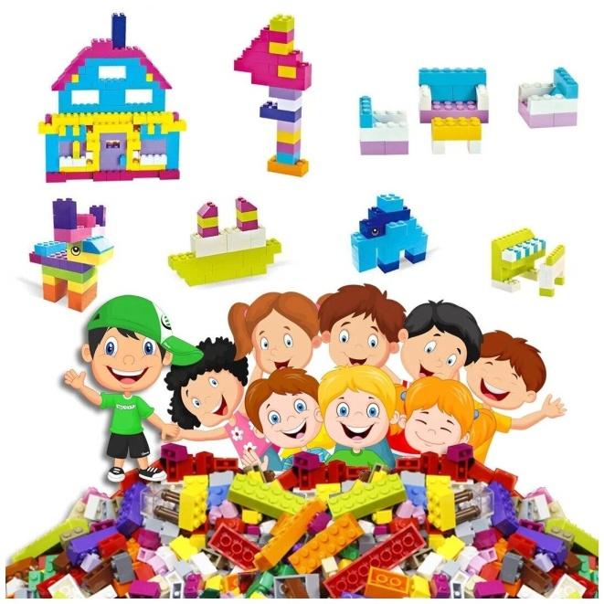

Подготовила
Воспитатель:
Вогрыновская О.В.

г.Скопин
2021

Вид проекта: познавательно-творческий.

Продолжительность: краткосрочный.

Участники проекта: дети, воспитатели, родители.

Возраст детей: 6-7 лет.

Форма проведения: групповая.

Актуальность проекта: Современные дети живут в эпоху активной информатизации, компьютеризации и роботостроения. Технические достижения всё быстрее проникают во все сферы человеческой жизнедеятельности и вызывают интерес детей к современной технике. Технические объекты окружают нас повсеместно, в виде бытовых приборов и аппаратов, игрушек, транспортных, строительных и других машин. Детям с раннего возраста интересны двигательные игрушки. В дошкольном возрасте они пытаются понимать, как это устроено. Благодаря разработкам компании ЛЕГО появилась возможность уже в дошкольном возрасте знакомить детей с основами строения технических объектов.
На сегодняшний день, ЛЕГО-конструкторы активно используются воспитанниками в игровой деятельности. Идея сделать ЛЕГО- конструирование процессом направляемым, расширить содержание конструкторской деятельности дошкольников, за счет внедрения конструкторов нового поколения, а также привлечь родителей к совместному техническому творчеству легла в основу нашего инновационного проекта.
Цель: Внедрение LEGO-конструирования в образовательный процесс ДОУ.
Задачи:
- развивать у дошкольников интерес к моделированию и конструированию, стимулировать детское техническое творчество;
- обучать конструированию по образцу, по заданной схеме, по замыслу;
- формировать предпосылки учебной деятельности: умение и желание трудиться, выполнять задания в соответствии с инструкцией и поставленной целью, доводить начатое дело до конца, планировать будущую работу;
- совершенствовать коммуникативные навыки детей при работе в паре, коллективе
- развивать мелкую моторику рук, стимулируя в будущем общее речевое развитие и умственные способности.
- Повысить интерес родителей к ЛЕГО-конструированию через организацию активных форм работы с родителями и детьми.
- Обеспечить целенаправленное применение LEGO- конструктов в образовательном процессе детского сада:
Гипотеза: Систематические, планомерные и целенаправленные занятия с конструктором ЛЕГО способствуют формированию творческих и интеллектуальных способностей детей.
Подготовительный этап:
- Изучить разнообразие видов ЛЕГО-конструктора.
- Проанализировать виды и назначение ЛЕГО-конструкторов.
- Изучить схемы построения.

Предполагаемый результат:
- У детей появится интерес к самостоятельному изготовлению построек, умение применять полученные знания при проектировании и сборке конструкций, познавательная активность, воображение, фантазия и творческая инициатива.
- Сформируются конструкторские умения и навыки, умение анализировать предмет, выделять его характерные особенности, основные части, устанавливать связь между их назначением и строением.
- Совершенствуются коммуникативные навыки детей при работе в паре, коллективе, распределении обязанностей.
- Сформируются предпосылки учебной деятельности: умение и желание трудиться, выполнять задания в соответствии с инструкцией и поставленной целью, доводить начатое дело до конца, планировать будущую работу.
- Чувство радости от совместного труда, общения, игры.

Этапы реализации проекта
1 этап: подготовительный

1. Выбор темы, её актуальность;

2. Составление плана работы по проекту;

3. Создание условий для реализации проекта;

4. Накопление информации и материалов по теме проекта:

• Подбор литературы по теме проекта;
•Подготовка наглядного иллюстративного материала (схемы);

5.Разработка конспектов, бесед, познавательных и творческих занятий;

6.Запуск проекта:
- просмотр мультфильмов с сюжетами «История создания конструктора ЛЕГО»,
- беседы,
- чтение художественной литературы

2 этап: Основной
Перспективное планирование по легоконструированию

месяц | тема | цели
сентябрь | Конструирование по замыслу (2 занятия). | Закрепить навыки, полученные в средней группе. Учить заранее обдумывать будущую постройку, называть ее тему, давать общее описание. Развивать творческую инициативу и самостоятельность.
сентябрь | Рыбка | Учить строить рыбку из лего - конструктора. Развивать навыки конструирования мелкую моторику рук.
сентябрь | Аквариум | Познакомить с обитателями аквариума. Учить строить аквариум.
октябрь | Ферма
октябрь | Беседка для фермера | Закреплять представление о назначении и строении беседок, об их частях (крыша, колонна), учить строить беседку.
октябрь | Утка. Домик с мостиком для уточки | Учить строить утку используя различные детали.
октябрь | Пастбище | Уточнять и закреплять знание о домашних животных, их назначении и пользе для человека. Учить строить загоны для домашних животных разными способами.
октябрь | Конструирование по замыслу | Закрепить навыки, полученные в средней группе. Учить заранее обдумывать будущую постройку, называть ее тему, давать общее описание. Развивать творческую инициативу и самостоятельность.
ноябрь | День матери
ноябрь | Кафе | Закреплять умение создавать сложную постройку. Воспитывать умение пользоваться одним набором LEGO.
ноябрь | Пирожные | Закрепление полученных знаний. Развитие творческой инициативы и конструкторских умений.
ноябрь | Чаепитие для мамы | Учить конструировать чайник из LEGO конструктора. Закрепить умение конструировать по образцу.
ноябрь | Конструирование по замыслу | Закрепить полученные навыки. Учить заранее обдумывать будущую постройку, называть ее тему, давать общее описание. Развивать творческую инициативу и самостоятельность.
декабрь | Новый год
декабрь | Дед Мороз | Учить конструировать Деда Мороза из LEGO конструктора. Закрепить умение конструировать по образцу.
декабрь | Сани для Деда Мороза | Продолжать развивать наглядно-действенное и наглядно-образное мышление. Совершенствовать приемы для создания конструктивного образца
декабрь | Коллективная работа "Новогодняя площадь" | Закрепить полученные навыки. Учить заранее обдумывать будущую постройку, называть ее тему, давать общее описание. Развивать творческую инициативу и самостоятельность. Закреплять умение работать коллективно.
январь | Зимние забавы
январь | Снегокат | Развивать умение осознанно заменять одни детали другими. Закреплять навыки в создании конструкции по инструкции.
январь | Снеговик | Учить конструировать снеговика из LEGO.  Закреплять умение конструировать по образцу.
январь | Коллективная работа "Зимушка, зима" | Закрепить полученные навыки. Учить заранее обдумывать будущую постройку, называть ее тему, давать общее описание. Развивать творческую инициативу и самостоятельность. Закреплять умение работать коллективно.
февраль | Морской бой
февраль | Катер | Учить выделять в постройке ее функциональные части (борт, корму, нос, капитанский мостик, трубы). Совершенствовать умение анализировать образец, выделять основные части.
февраль | Пароход | Закреплять знание о водном транспорте. Закреплять навыки конструирования.
февраль | Корабль | Развивать навыки конструирования. Учить сочетать в постройке детали по форме и цвету, устанавливать пространственное расположение построек.
февраль | Коллективная работа "Морской бой" | Закрепить полученные навыки. Учить заранее обдумывать будущую постройку, называть ее тему, давать общее описание. Развивать творческую инициативу и самостоятельность. Закреплять умение работать коллективно.
март | Коллективная работа "Цветы для мамы" | Развивать творческую инициативу и конструктивное мышление. Формировать умение планировать свои действия
март | В гостях у сказки
март | Избушка на курьих ножках | Закреплять ранее полученные знания в создании поделки по образцу. Формировать умение соблюдать баланс и симметрию.
март | Русская печь | Рассказать о русской печке. Развивать воображение и фантазию. Учить строить печку из конструктора.
март | Змей Горыныч | Развивать умение передавать форму объекта средствами LEGO. Развивать творческую инициативу.
апрель | Конструирование по замыслу "В гостях у сказки" | Совершенствовать навыки конструирования. Закреплять умение заранее обдумывать будущую постройку, называть ее тему, давать общее описание. Развивать творческую инициативу и самостоятельность.
апрель | День космонавтики
апрель | Покорители космоса | Конструирование космического корабля. Совершенствовать полученные навыки конструирование
апрель | Космонавт, инопланетянин (конструирование по замыслу) | Совершенствовать навыки конструирования. Закреплять умение заранее обдумывать будущую постройку, называть ее тему, давать общее описание. Развивать творческую инициативу и самостоятельность. Закреплять умение работать коллективно.
апрель | Коллективная работа "Космическое путешествие" | Совершенствовать имеющиеся навыки конструирования. Закреплять умение заранее обдумывать будущую постройку, называть ее тему, давать общее описание. Развивать творческую инициативу и самостоятельность. Закреплять умение работать коллективно.
май | Мой город
май | Строим лес | Закреплять умение строить деревья. Повторить отличие деревьев друг от друга. Совершенствовать навыки правильного соединения деталей.
май | Городской транспорт | Закреплять знания о городском транспорте. Развивать наблюдательность, внимание, память.
май | Коллективная работа "Мой город" | Совершенствовать навыки конструирования.Закреплять умение заранее обдумывать будущую постройку, называть ее тему, давать общее описание. Развивать творческую инициативу и самостоятельность. Закреплять умение работать коллективно.

Виды деятельности | Мероприятия
Познавательная деятельность | - Беседы: «Дети мира играют в ЛЕГО», «История страны - ЛЕГО», «Что означает слово - ЛЕГО», «Какие наборы ЛЕГО есть у тебя дома?». «Путешествие по стране Лего»  - Рассматривание готовых построек, демонстрация способов крепления, приемов подбора деталей по размеру, форме, цвету, способы удержания их в руке или на столе. Просмотр схем по ЛЕГО-конструированию.  - Просмотр презентаций и познавательных мультфильмов: «История создания ЛЕГО», «Кто такой – Оле Кирк Кристиансен?», «Превращение пластмассы».
Игровая деятельность | Игры: «Что лишнее?», «Найди такую же деталь как на карточке», «Построй, не открывая глаз», «Чья команда быстрее построит», «Зимний городок», «Цветные башенки», «Лабиринт», «Сосчитай и положи», «Цветные коврики», «Таинственный мешочек», «Разложи детали по местам», «Назови и построй», «ЛЕГО-подарки».
Продуктивная деятельность | Конструирование:  «Животные», «Строим дом», «Детский сад», «Транспорт» - из ЛЕГО ДУПЛО.  «Карусель», «Машина», «Великан», «Самолет», «Обезьяна» - из ЛЕГО WEDO
Работа с родителями | Информация в родительском уголке о начале работы над проектом, приглашение к участию.  Папки-передвижки «Все о ЛЕГО»  Беседы с родителями по «ЛЕГО-конструированию через организацию активных форм работы с детьми»  Консультации для родителей "Развитие речи детей старшего дошкольного возраста на основе LEGO-конструирования"  Памятка для родителей «Играем в ЛЕГО дома»  Фотовыставка «Мы играем в ЛЕГО»

3 этап: заключительный

Объединение моделей в единый замысел, создание сюжета, обыгрывание построек, выставка работ

Результат проекта:

По итогам проекта можно сказать, что использование имеющихся у детей навыков конструирования приобретенных на занятиях по ЛЕГО - конструированию, всесторонне развивают ребенка в различных видах деятельности через применение технологии ЛЕГО—конструирования, помогают дошкольникам войти в мир социального опыта. У детей складывается единое и целостное представление о предметном и социальном мире. Так же могут пригодиться нам в будущей взрослой жизни.

Работа с родителями:
- Мастер-класс «Попробуйте сделать как мы»
- Консультация для родителей
- «Значение ЛЕГО-конструирования в развитии детей дошкольного возраста»
- «ЛЕГО - конструирование – фактор развития одаренности детей дошкольного возраста»
- Выставки детских ЛЕГО – моделей.
- Выставки домашнего ЛЕГО – конструирования.

ПРИЛОЖЕНИЕ 1
Игры с ЛЕГО для детей подготовительной группы:
"Назови и построй"
Цель: закреплять названия деталей ЛЕГО-конструктора; учить работать в коллективе.
Педагог дает каждому ребенку по очереди деталь конструктора. Ребенок называет ее и оставляет у себя. Когда каждый ребенок соберет по две детали, педагог дает задание построить одну постройку.
"ЛЕГО-подарки"
Цель: Развивать интерес к игре и внимание.
Оборудование: игровое поле, человечки по количеству игроков, игральный кубик.
Дети распределяют человечков между собой. Ставят их на игровое поле. Кидают по очереди кубик и двигают человечков по часовой стрелке. Первый человечек, прошедший весь круг, выигрывает, и ребенок выбирает себе подарок. Игра продолжается по все подарки не разберут.
" Играем в магазин"
Пусть детали будут монетками. Каждая деталь стоит столько, сколько «кнопочек» на ней. Товаром будут любые игрушки, но не ЛЕГО. А деньгами придумайте интересное название. Например «легушки». Научите ребенка давать сдачу. То есть, если игрушка стоит два игрека, то, давая «кубик», который «стоит» четыре «легушки», покупателю должны дать сдачу 2 «легушки». Используйте детали одного типа – кирпичики, кубики «двушки» детали с двумя «пупырышками») и «однушки»(с одним).

«Что лишнее?»
Педагог показывает детям ряд деталей и просит определить лишний элемент (каждый элемент состоит из двух деталей конструктора).
«Построй, не открывая глаз»
Материал: конструктивный набор.
Цель: способствовать развитию умения строить с закрытыми глазами, развиваем мелкую моторику рук, выдержку.
Ход игры: перед детьми конструктор. Дети закрывают глаза и пытаются что-нибудь построить. У кого интересней будет постройка тому вручают фишку. Игрок, у которого соберется большее количество фишек, выиграл.

«Кто быстрее»
Цель: развивать быстроту, внимание, координацию движения.
Материал: 4 коробочки, детали конструктора Лего 2х2, 2х4 по 2 на каждого игрока.
Правило: игроки делятся на две команды у каждой команды свой цвет кирпичиков Лего и своя деталь. Например, 2х2 красного цвета, 2х4 синего. Игроки по одному переносят кирпичики с одного стола на другой. Чья команда быстрее, та и победила.

ПРИЛОЖЕНИЕ 2
Конспекты бесед
«Путешествие по стране Лего»
Цель: Продолжать знакомить детей с разнообразием конструкторов Лего. Развивать познавательный интерес.

Ход занятия:Известная датская компания Lego выпускает детские конструкторы из разноцветной безопасной пластмассы для девочек и мальчиков, дошкольников и школьников с 1949 года. Существует 8 видов конструкторов:
DUPLO, STAR WARS (Звездные войны, Лего Техник, CITY
Bionicle, Ninja go, Friends, Железная дорога
1. DUPLO
Кубики Дупло в 8 раз больше стандартных лего-деталей, и потому подходят даже для самостоятельной игры малышей, еще не справивших первый день рождения. Детали DUPLO окрашены в яркие насыщенные цвета: синий, красный, желтый, белый, черный, зеленый, серый и другие
DUPLO – это мир, в котором присутствуют человечки, всевозможные животные, машины, мебель и т. д. Это строительные наборы, представленные кубиками разных цветов и конфигураций, и тематические комплекты – средневековые замки, зоопарки, семейные домики, пожарные станции, больницы, сценки из диснеевских мультфильмов, аэропорты…
2. STAR WARS (Звездные войны)
STAR WARS – разновидность Лего, окунающая в увлекательнейший мир героев Джорджа Лукаса. Эта серия не для малышей: на выполненных в узнаваемом стиле коробках нанесены маркировки с указанием начального возраста от 6 до 14-ти лет.
3. Лего Техник
Серия Technic окунает детей от 6 лет в мир специальной техники. Гоночные кары, джипы, автомобили, подъемные краны, ремонтные машины, гидроскутеры, спасательные вертолеты, мотоциклы – вот что привлекает мальчишек. Разновидность Лего на примере миниатюрных моделей наглядно демонстрирует ребенку принципы работы специальной техники.
4. CITY
Лего Сити дарит детям возможность построить свой собственный город, в котором кипит жизнь. Главная особенность серии – многочисленные «городские» темы:
полиция; пожарная служба; стройплощадка; научно-исследовательские станции; тюрьма; железнодорожный вокзал; аэропорт; гоночный трек; космодром, и т. д.
5. Bionicle
Bionicle – это фигурки роботов и существ из фантастических миров.
Части тела этих экшен-фигурок легко двигаются и сгибаются в суставах. Могущественные воины снабжены специфическим оружием – таким же необычным и фантастическим, как и его обладатели.
6. Ninja go
Ниндзяго – это удивительный мир, привлекательный для любителей боевых искусств. Главные герои, каждый из которых наделен отдельными супер способностями и чертами характера, дружат и конфликтуют, оттачивают искусство кружитцу в тренировочных храмах и затем демонстрируют в битвах с фантастическими драконами. У харизматичных ниндзя немало врагов: в первую очередь, это представители многочисленного клана человекоподобных змей.
7. Friends
Главные героини истории – 5 подружек подросткового возраста. Лего Friends – это большие наборы с домами и яхтами, школами верховой езды и ветеринарными клиниками, и маленькие комплекты с небольшими кафе и барами, гидроскутерами и автомобилями.
8. Железная дорога
Движущая сила поезда – паровозик. Он тащит за собой вагончики по извилистому пути из рельсов, скрепить которые между собой под силу даже не достигшему 2-летнего возраста малышу. В комплект входят дополнительные элементы, воссоздающие атмосферу веселого путешествия : станция, билетная касса, человечки-пассажиры. Реалистичности добавляют звуки движущегося поезда и заправка в бак топлива.
Итог занятия:
Вот такое вот интересное путешествие мы с Вами совершили ребята. Давайте вместе с вами вспомним какие же виды конструкторов существует?

История создания легендарного конструктора Lego
В далеком 1932 году плотник и столяр из Дании Оле Кирк Кристиансен запустил небольшое предприятие, которое занималось выпуском деревянных лестниц, гладильных досок и игрушек. Но почему-то только игрушки лучше всего пользовались спросом. В 1947 году компания Кристиансена одной из первых в мире стала производить игрушки из пластика. Спустя еще 2 года в продаже компании появились новые легко соединяемые строительные элементы - они и стали прародителями кубиков "Лего". И эта компания стала заниматься исключительно выпуском детских игрушек. И однажды в 1949 году, 17 лет спустя Кристиансену пришла замечательная идея о создании пластмассовых кирпичиков Лего, которые соединяются легко и просто между собой. Название же компании и фабрики было придумано самим Кирком Кристиансеном и в переводе с датского означает "играй с удовольствием". Уже тогда конструктор Лего пользовался невероятной популярностью. И в 1958 году компании был выдан патент на изобретение уникальной системы скрепления строительных элементов для кубиков Лего.
В 1963 году производители поменяли используемый для производства кубиков Лего материал на пластмассу. Этот материал оказался абсолютно нетоксичным, и практически не теряет цвет в процессе эксплуатации. Поэтому конструкторы можно даже мыть в воде. Данный материал используется в производстве кирпичиков Лего до сих пор! Самое удивительное, что форма кирпичика Лего так и не поменялась, а значит, современные элементы легко соединяются с элементами шестидесятилетней давности.

ПРИЛОЖЕНИЕ 3

Папка -передвижка

"В се о лего"
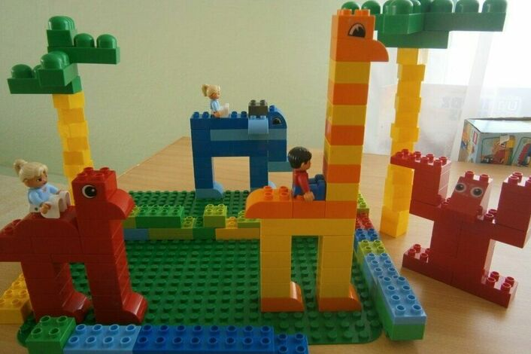
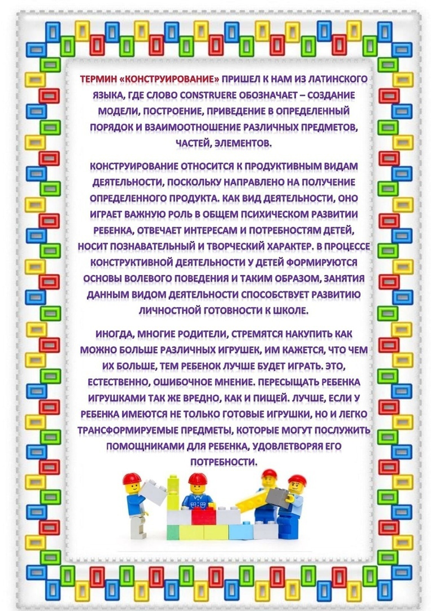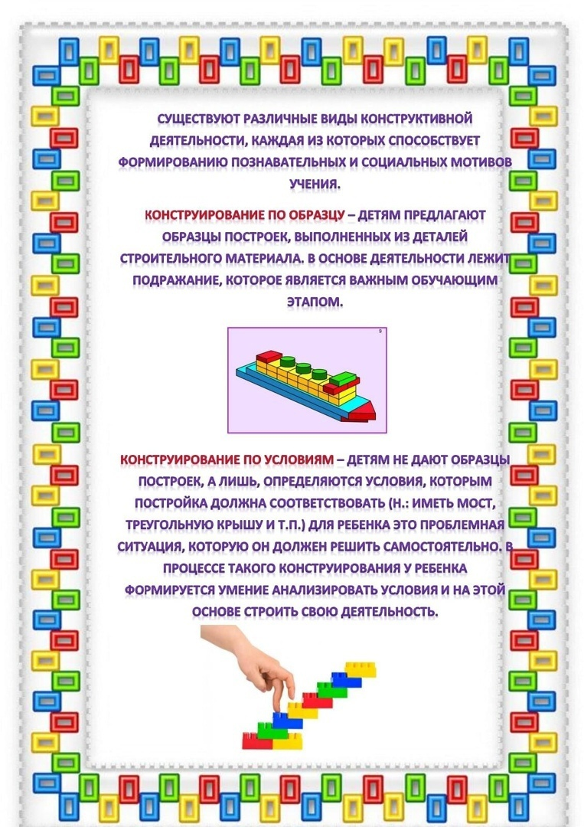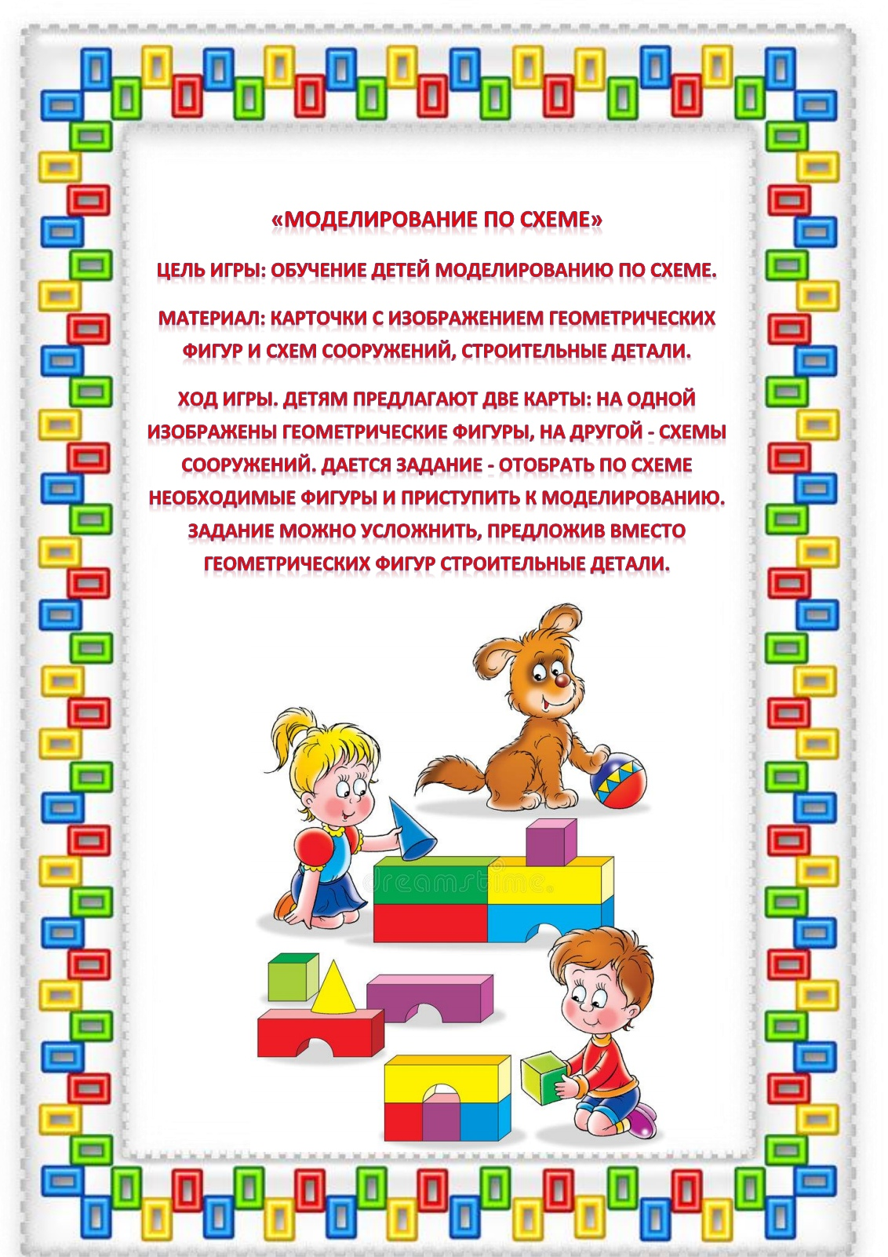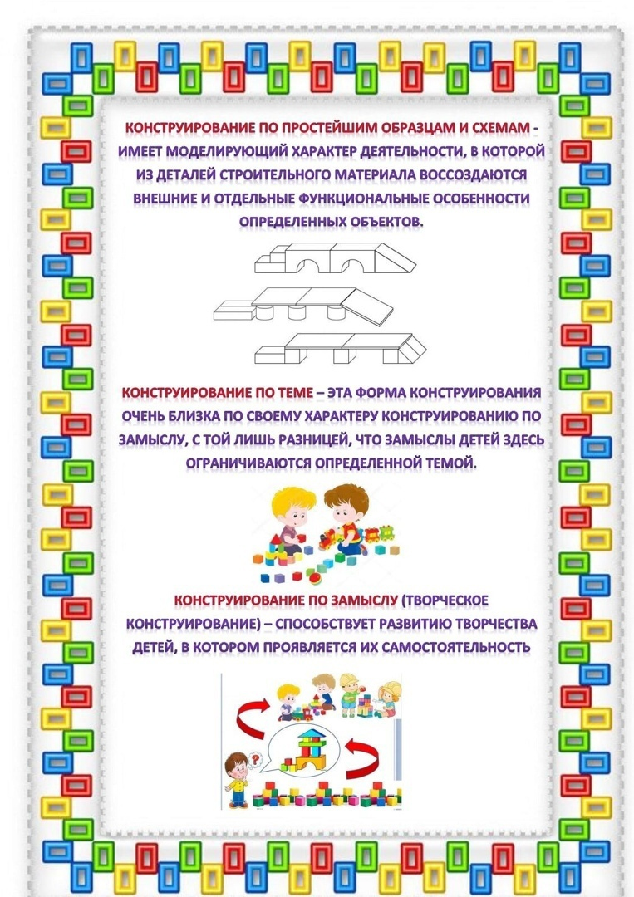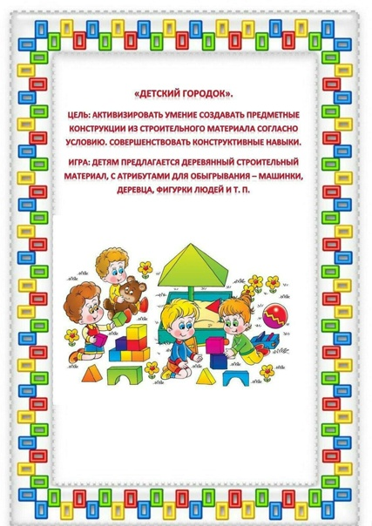

ПРИЛОЖЕНИЕ 4

Консультация для родителей по теме
"Развитие речи детей старшего дошкольного возраста на основе LEGO-конструирования"
Цель: Оказание консультативно-профилактической помощи родителям, повышение педагогической компетентности родителей.
Задачи:
- Расширение представлений родителей о возможностях и ограничениях применения LEGO-конструирования в процессе развития речи детей старшего дошкольного возраста;
- Расширение теоретических представлений о сущности и особенностях использования LEGO-конструирования в педагогической практике.
Развитие речи ребенка является важным этапом в полноценном развитии личности человека в целом. Следует понимать, что речь является основой всякой умственной деятельности, именно это умение обеспечивает реализацию успешной коммуникации индивида с обществом. Также успехи в овладении детьми связной речью обеспечивают определенную успешность в учебной деятельности по всем предметам.
Главной задачей дошкольного детства является всестороннее развитие личности ребенка, и от использования конкретных форм деятельности во многом зависит успешность данного процесса. Развитие речи тесно связано с сенсорными способностями ребенка, которые обусловливают значительную двигательную активность ребёнка, и, поскольку, движение является естественным состоянием ребенка, способствующим его интеллектуальному развитию, особенно важно грамотно организовать предметную среду.
Наряду с применением традиционных методик обучения в последнее время возрастает роль LEGO-технологии в психолого-педагогическом процессе. Логопеды и педагоги отмечают, что внедрение в практическую работу с детьми наборов LEGO позволяет в более короткие сроки достичь устойчивых положительных результатов в коррекции, психо-коррекции, обучении и воспитании.
В качестве базовых способов организации работы с применением LEGO-технологий принято выделять конструирование декораций, воспроизведение действий персонажей с озвучиванием, конструирование моделей с последующим их описанием, использование предворяющей, сопровождающей и завершающей речи, использование сконструированных моделей для развития лексико-грамматической составляющей речи
Существует несколько видов конструирования, которыми должны овладеть дети:
1. Конструирование по простейшим чертежам и наглядным схемам: как сюрпризный момент можно использовать на занятии письмо-схему, которую принес сказочный герой - ребенок выполняет задания и строит постройку по схеме. Данная форма конструирования может применяться на различных этапах работы над звуком.
2. Конструирование по теме: применяется на этапах автоматизации звука в словах, фразах, стихах и позволяет расширить кругозор и лексику по определенной теме.
3. Конструирование по условиям: детям не дают идеальной модели (образца) конечной постройки, а также инструкции, описывающей способы ее возведения, а лишь определяются рамочные условия, которым конечный вид постройки должен соответствовать (например, построить гараж для легковых или грузовых машин, собрать дачный дом и т.д.). Для ребенка это проблемная ситуация, которую он должен решить самостоятельно. В данном случае мы ориентируемся на понимание лексического значения слов, логико-грамматических структур, ориентацию в пространстве. Данный вид конструирования может применяться на этапах отработки звука в словах, фразах, стихах, связной речи.
4. Конструирование по образцу: детям предлагаются макеты (образцы) конечных построек, выполненных из деталей строительного материала. Применяется на занятиях по развитию связной речи.
5. Конструирование по замыслу: ребенок сам вправе решать, что и каким образом он будет конструировать. Применяется на занятиях по закрепления звука в свободной речи.
Основные принципы использования LEGO-технологий:
- доступность и наглядность материала;
- систематичность и последовательность обучения и воспитания;
- работа по индивидуальной траектории с учетом возрастных и психо-физиологических особенностей детей.
- личностно-ориентированный подход (обращение к опыту ребенка, предоставление детям широкой самостоятельности, поощрение их инициативы)
В педагогике LEGO-технология интересна тем, что, опираясь на использование интегрированных принципов, она объединяет в себе как элементы игры, так и элементы непосредственного экспериментирования. Игры LEGO здесь выступают способом исследования и ориентации ребенка в реальном мире.
Следует подчеркнуть, что работа по развитию речи с применением LEGO-технологий делает логопедический процесс более результативным. Дети воспринимают занятия как игру, которая не вызывает у них негативизма, а приучает детей к внимательности, усидчивости, точному выполнению инструкций. Все это помогает лучшему усвоению не только коррекционного, но и основного материала, предполагаемого в рамках основной образовательной программы
Этапы развития способностей к конструированию:
1. Планировать предстоящую деятельность, представлять ход работы по операциям, описывать окончательный результат готового изделия.
2. Овладевать элементами графической грамотности: умение охарактеризовать модель.
3. Самостоятельно конструировать.
4. Овладевать конкретными конструкторскими умениями во взаимодействии с воспитателем и детьми.
5. Самоконтроль во время конструирования и взаимопроверка детей за выполнением модели в соответствии с поставленными задачами и запланированным образцом.
6. Определять назначение получившегося изделия.
Важно отметить и то, что в процессе игры с конструктором ребенок развивает:
- Мышление: умение сравнивать, обобщать, анализировать, классифицировать.
- Концентрацию внимания.
- Мелкую моторику.
- Умение следовать образцу.
- Пространственное воображение, способность видеть разные способы создания образов и построек.
- Добиваясь определенного результата, ребенок развивает целенаправленность собственных действий.
Таким образом, работа по развитию речи с применением LEGO-технологий является примером инновационного подхода в педагогике, в полной мере отвечающего требованиям современной системы образования и воспитания. Использование конструирования в образовательном процессе направлено не только на развитие речевой функции, но и на развитие личности ребенка в целом.

«ИГРАЕМ В ЛЕГО ДОМА»

Советы родителям по использованию Лего:
1. Покупайте Лего в соответствии с возрастом.
2. Играйте в конструктор Лего вместе с ребенком. Обучайтесь сами и помогайте ребенку.
3. Старайтесь создать эмоциональный настрой на игру.
4. Начинайте игру со вступительной беседы.
5. Умейте планировать постройку.
6. Не подавляйте инициативу ребенка, не делайте за него все сами.
7. Разговаривайте с ребенком во время игры. Называйте детали, задавайте вопросы
9. Доводите постройку до конца.
10. Имейте образцы и схемы построек, так вашему ребенку будет проще.
11. Пробуйте обговаривать и обыгрывать получившиеся постройки.
Игры с Лего.
"Запомни и выложи ряд" Выставляется ряд деталей с соблюдением какой-либо закономерности. Родитель подчёркивает, что для лучшего запоминания надо понять закономерность с которой поставлены детали в образце. Ребенок в течение нескольких секунд рассматривают образец и затем выставляют то же по памяти.
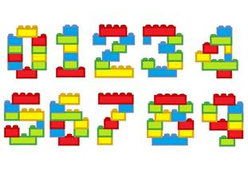
“Разложи по цвету”
Оборудование: кирпичики Лего всех цветов 2 x 2, 4 коробки.
Цель: Закрепить цвет деталей конструктора Лего.Правило: дети по команде ведущего раскладывают кирпичики Лего по коробочкам.
"Веселые цифры"
Материал: набор конструктора Лего
Цель: Помогает формировать, развивать, закреплять счет (прямой и обратный), соотносить с количеством, учить цифры, выкладывать числовой ряд, формировать, закреплять представления о цвете.
Цифры конструируются из лего-конструктора. («Покажи нужную цифру», «Назови цифру», «Расставь по порядку», «Соседи», «Возьми такое количество игрушек, какое обозначает цифра», «Разноцветные цифры» и т.д).
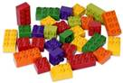

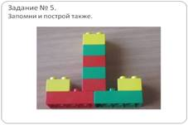
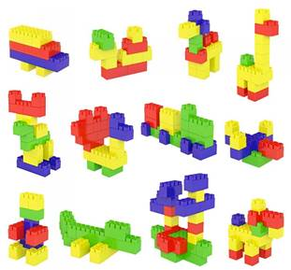

Картотека загадок и стихов
по ЛЕГО конструированию

Стихи про ЛЕГО
Конструктор лего – мир фантазий
Мир идей, разнообразий
Раз - и получился дом,
Два – вот в доме мы живем!
Три – к нам в гости кот пришел!
И вместе нам всем хорошо!
Мы можем долго так считать –
Ведь с Лего весело играть
Вчера я сам построил замок
Там жил большой, большой дракон
А друг вчера собрал корабль-
И космовоз построил он.
Я робота собрать пытался
Мечтал, чтоб он бы сам ходил,
Со мной играл и улыбался,
Еще, чтоб громко говорил.
Собрал громадину такую!
Потратил очень много сил
Во сне - я сильно постарался –
Проснулся, и про все забыл!
Мы строим города, дороги,
Мы строим дружно корабли,
И луноходы и планеты,
Космические фэн-тэ-зи.
Когда мы вырастем немного
В большое ЛЕГО мы придем
И робот наш поймает «Жемчуг»
И сам сыграет в «Биатлон».
Всем исполнения желаний!
Желаем мы и говорим:
Пусть будет каждый в деле лучшим
Все вместе - ЛЕГО победим!

***
«Лего» – умная игра,
Завлекательна, хитра.
Интересно здесь играть,
Строить, составлять, искать!
Приглашаю всех друзей
«Лего» собирать скорей.
Там и взрослым интересно:
В «Лего» поиграть полезно!
* * *
Раз, два, три — сложи детали,
Чтоб они машиной стали.
Собери гараж. Потом,
Не забудь построить дом.
Можно к самому порогу,
Проложить еще дорогу,
Выбрать место для моста —
То-то будет красота!
Из конструктора такого
Что ни сделай — все толково!
* * *
ЛЕГО это мир фантазий!
Мир идей, разнообразий.
Изучая схемы в нём,
Может получиться дом.
Или мы построим замок,
Где живёт большой дракон.
Он принцессу сторожит
И огнём на всех рычит.
ЛЕГО руки развивает
И мечтать нам не мешает.
И скажу про ЛЕГО я,
Это лучшая игра!
* * *
Конструктор ЛЕГО –
Лучший друг.
Он учит, развивает
И с ним составишь ты хоть что,
Он очень помогает.

* * *
Машины, роботы, зверюшки,
Твои друзья, твои подружки.
Пираты, замки и шахтеры,
И поезда, и целый город!
Твои любимые герои –
На суше, в воздухе, на море.
Ты с ними целый мир откроешь –
Поедешь, полетишь, построишь…
И в этот мир – веселый, яркий,
Где есть волшебные подарки
Ты окунись, как в море с брега:
Добро пожаловать в мир «LEGO»!
* * *
Запчастей тут миллионы!
Мы по ЛЕГО чемпионы!
Хочешь настроение поднять?
В ЛЕГО начинай играть.
Из ЛЕГО можно все собрать
Главное фантазию включать.
У нас конструктор ЛЕГО
С ним можно не скучать.
Строим мы машины и дома
И всем советуем играть
ЛЕГО – это красота
Строим мы из кубиков разные дома
И машину, и гараж,
Дом, корабль, даже школу
ЛЕГО просто «супер» класс!
Мы теперь совсем не бегаем
Нам не хочется совсем
Потому что в «супер» ЛЕГО
Мы играем группой всей!
* * *
Собрать машинку, вездеход,
Дворец, ракету, пароход
И даже целый городок
Конструктор «ЛЕГО» нам помог.
Вот только истинных друзей
Не соберёшь из кирпичей!
* * *
Что бы нам такое сделать,
Чтоб не плакать, не кричать...?
Есть у нас конструктор ЛЕГО,
Будем вместе все играть!
Мама мне купила ЛЕГО,
Тут машины и дома...
Мне купила, мне ж купила...
А играет то сама!
***
Я люблю конструктор “ЛЕГО”,
Потому что из него
Могу построить что угодно,
О чем мечтал уже давно:
Волшебный лунный вездеходик
И разноцветный самолет,
Которым гордо управляет
Отважный маленький пилот.
***
Раз, два, три — сложи детали,
Чтоб они машиной стали.
Собери гараж. Потом
Не забудь построить дом.
Можно к самому порогу
Проложить еще дорогу,
Выбрать место для моста —
То-то будет красота!
Из конструктора такого
Что ни сделай — все толково!
***
Я люблю конструктор ЛЕГО
Увлекательный такой!
Обучает человека
Развивающей игрой!
ЛЕГО руки развивает
И мечтать нам не мешает.
И скажу про ЛЕГО я,
Это лучшая игра!
С ЛЕГО очень интересно,
С ЛЕГО здорово дружить!
Все ребята знают точно —
ЛЕГО помогает жить!
Если очень одиноко,
Позови своих друзей,
Вместе с ЛЕГО человечком
Сразу станет веселее
Загадки про лего
Разноцветный он и яркий,
Стал бы каждому подарком...
Из него построим дом,
И машину соберем!
Целая коробка разных фигур,
Все яркие, словно конфетки,
Построят теперь и дом, и избу,
Сами техники-детки!
Красный, желтый или голубой,
Зеленый или цвета снега,
Вот такой конструктор-набор
Это, конечно же, ...! (ЛЕГО)
Загадки про лего
Разноцветный он и яркий,
Стал бы каждому подарком...
Из него построим дом,
И машину соберем!
Целая коробка разных фигур,
Все яркие, словно конфетки,
Построят теперь и дом, и избу,
Сами техники-детки!
Красный, желтый или голубой,
Зеленый или цвета снега,
Вот такой конструктор-набор
Это, конечно же, ...! (ЛЕГО)
Загадки про лего
Разноцветный он и яркий,
Стал бы каждому подарком...
Из него построим дом,
И машину соберем!
Целая коробка разных фигур,
Все яркие, словно конфетки,
Построят теперь и дом, и избу,
Сами техники-детки!
Красный, желтый или голубой,
Зеленый или цвета снега,
Вот такой конструктор-набор
Это, конечно же, ...! (ЛЕГО)
Загадки про лего
Разноцветный он и яркий,
Стал бы каждому подарком...
Из него построим дом,
И машину соберем!
Целая коробка разных фигур,
Все яркие, словно конфетки,
Построят теперь и дом, и избу,
Сами техники-детки!
Красный, желтый или голубой,
Зеленый или цвета снега,
Вот такой конструктор-набор
Это, конечно же, ...! (ЛЕГО)

СХЕМЫ
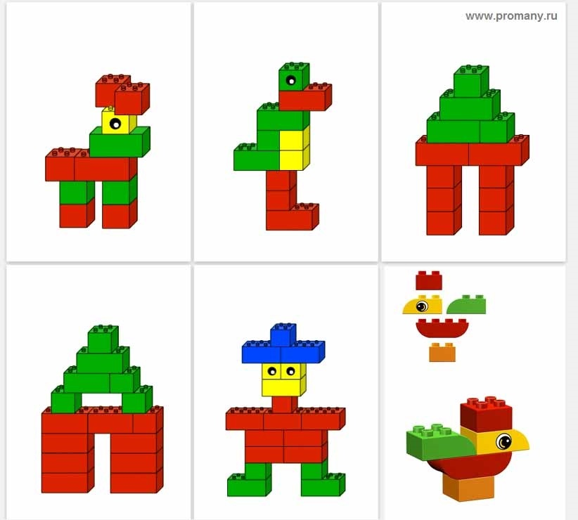
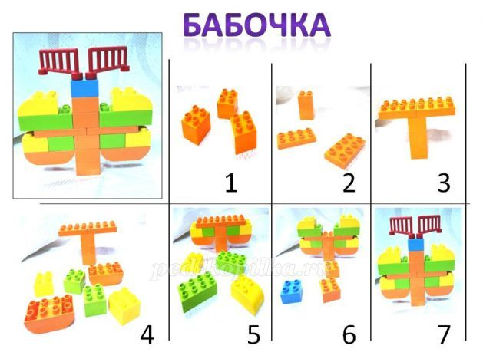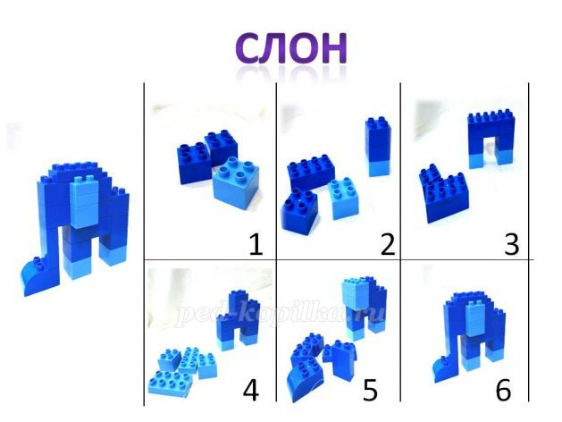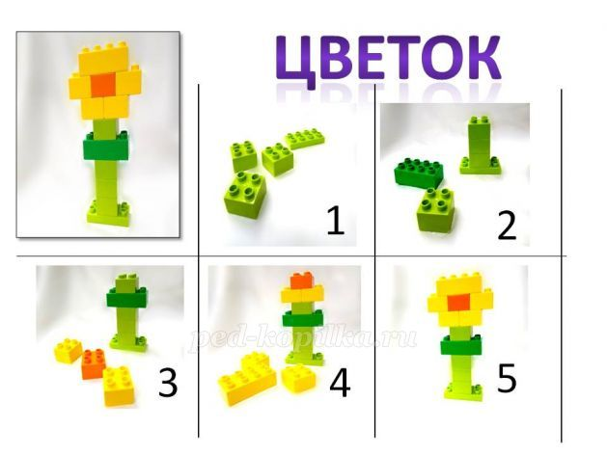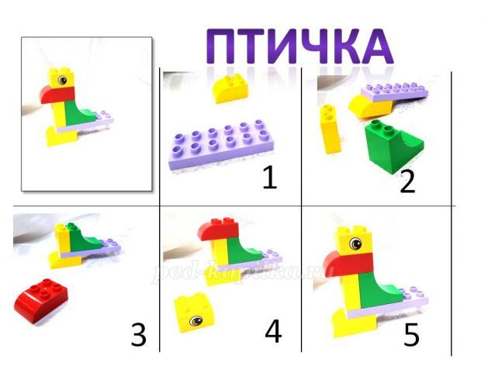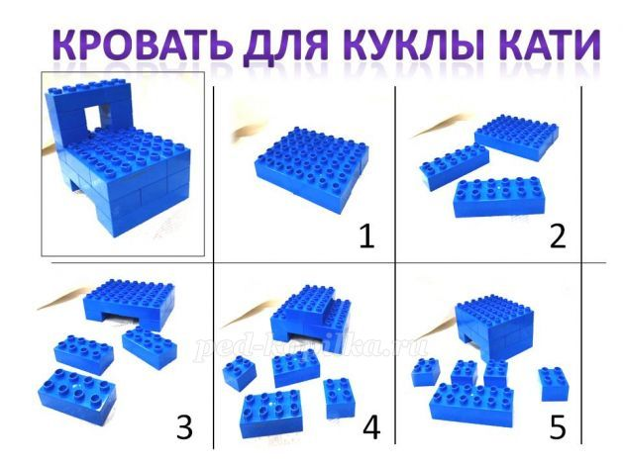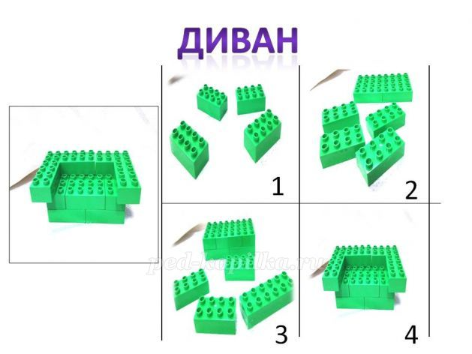

Фотовыставка «Мы играем в ЛЕГО»

